Тема уроку: «Торгівля в Україні. Світовий ринок товарів та послуг»
Виконайте завдання:
1. Опрацюйте параграф 39, 40 підручника (автори Г. Д. Довгань, Г. Д. Стадник).
2. Додатково опрацюйте опорно-ілюстративну схему (додається).
3. Виконайте у зошиті схему:
Форми торгівлі

Внутрішня  (реалізовує товари всередині країни) |  | Зовнішня  (обмін товарами та послугами між національними господарствами та ТНК)
Гуртова  (придбання товару значними партіями з метою його просування від виробника або дилера до підприємств роздрібної торгівлі чи споживача) | Роздрібна  (реалізовує товари у невеликій кількості для задоволення потреби у них споживача та отримання прибутку)

4. Запишіть у зошит основні показники зовнішньої торгівлі:
а) експорт – це …
б) імпорт – це …
в) торгівельний баланс – це …
5. Заповніть у зошиті таблицю, користуючись інтернет-ресурсами та параграфом підручника.
Найбільші торговельно-економічні організації світу
Назва організації | Штаб-квартира | Країни, які входять | Мета діяльності
Світова організація торгівлі (СОТ) |  | 160 країн світу
Європейський Союз (ЄС)
Північноамериканська угода про вільну торгівлю (НАФТА)
Асоціація держав Південно-Східної Азії (АСЕАН).
6. Запишіть у зошит основні тенденції сучасної зовнішньої торгівлі (див. ОІС, с. 48, пункт Б).
7. Дайте короткі письмові відповіді на питання (2-3 речення).
а) Які товари пропонує Україна для експорту та що вона імпортує?
б) Які зміни відбулися в структурі експорту та імпорту України за останні роки?
в) Назвіть країни, що є найбільшими торговельними партнерами України.
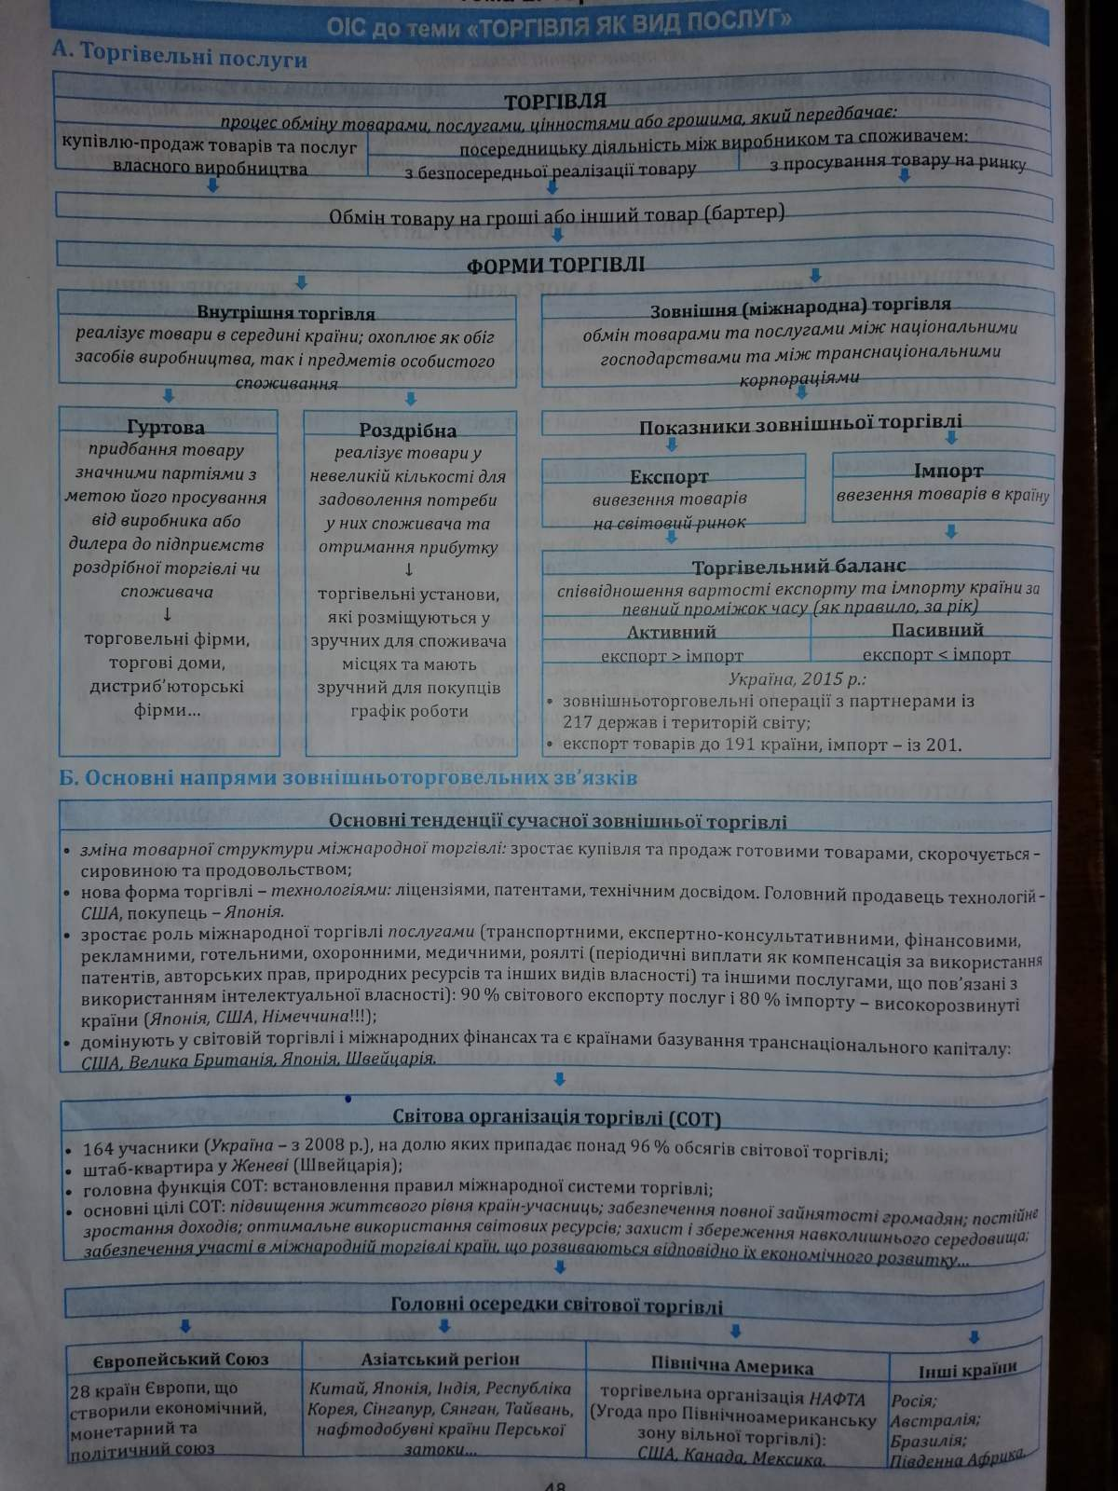
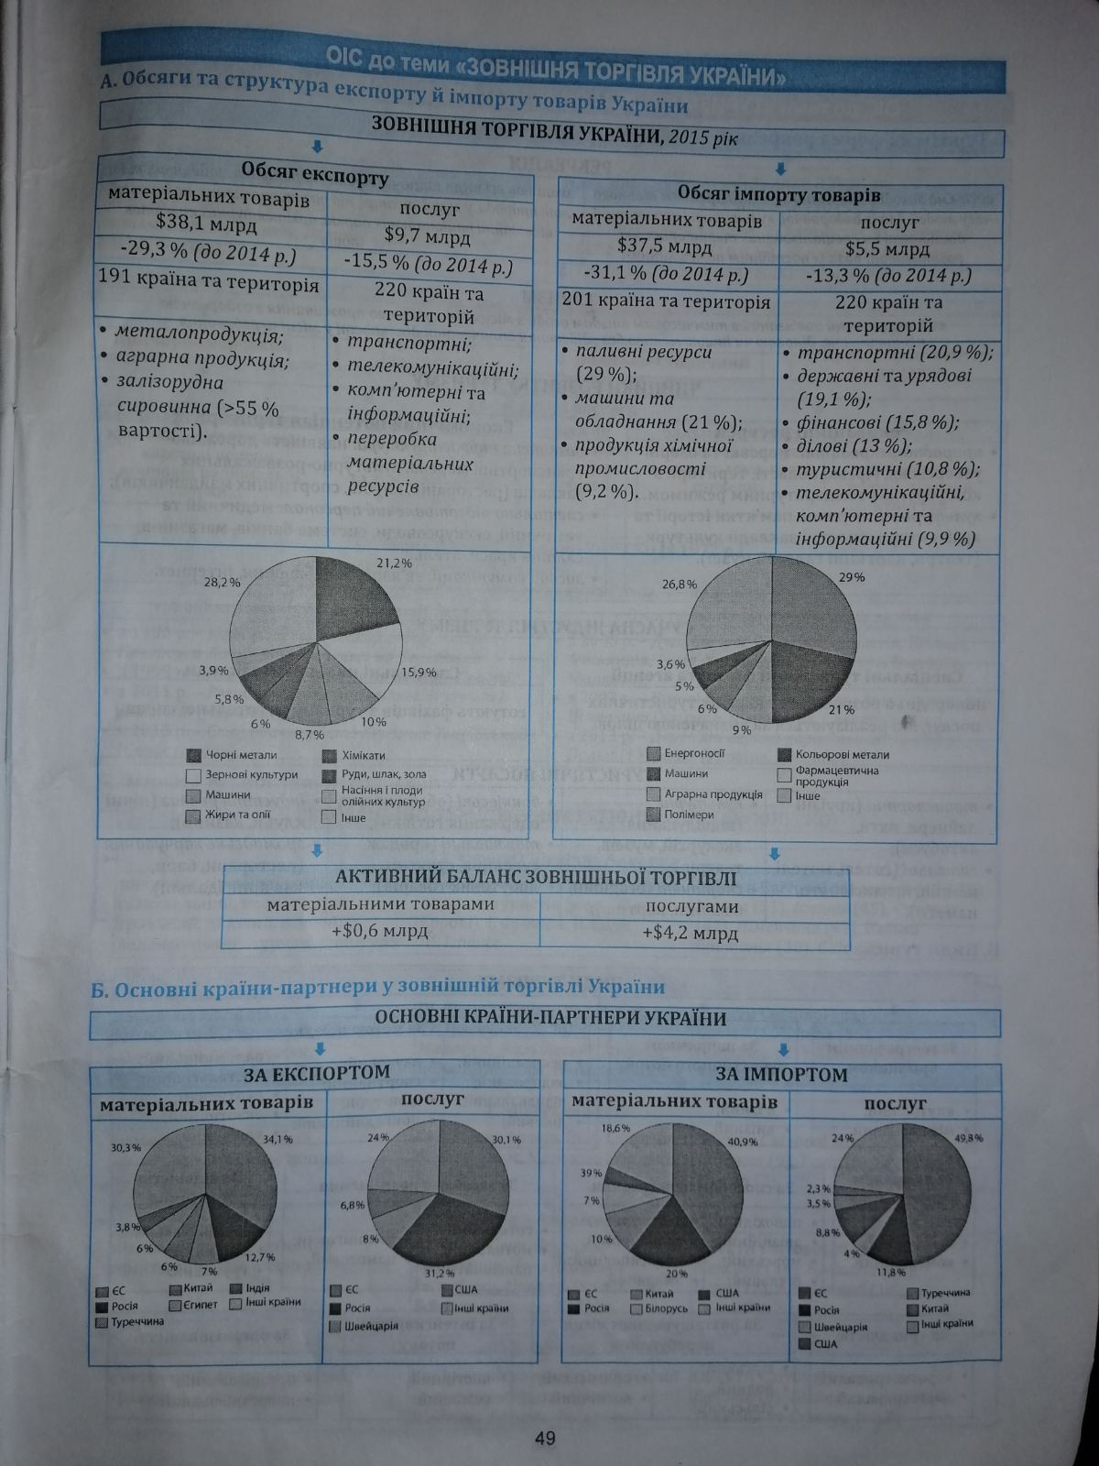

8. Перегляньте презентації та відео до уроку:
Світова торгівля
https://drive.google.com/file/d/1JrRSB_sFbK09LvnyduTmikvC7_fBoPzx/view?usp=sharing

Торгівля в Україні
https://drive.google.com/file/d/1Kn3DeJWQEJwcBlyhwYswXKNSdh_cyr5c/view?usp=sharing

- Що таке зона вільної торгівлі?
https://www.youtube.com/watch?v=0VUia-uyD04
- Як влаштований Європейський союз?
https://www.youtube.com/watch?v=OsIv5qeSlYY
- СОТ як джерело інформації. Як захищати свої інтереси в рамках СОТ
https://www.youtube.com/watch?v=LVAbenuyeBA

